Drahanovické maminky vás zvou na
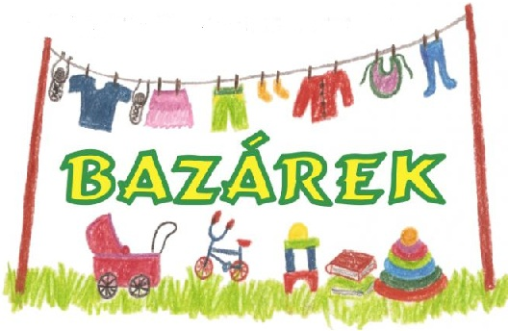
DĚTSKÉHO OBLEČENÍ
JARO-LÉTO
Hračky, boty, doplňky, kosmetiku
V SOBOTU 6.4.2024 od 9:00-16:00 v zasedací místnosti OÚ v Drahanovicích

V PÁTEK 5.4. 16:00–18:00 příjem zboží

Přijďte dětem obměnit šatník a setkat se se sousedy.

Zájemci o prodej hlaste se na email nebo telefonicky:

jitkavachutkova@gmail.com

777 010 685

